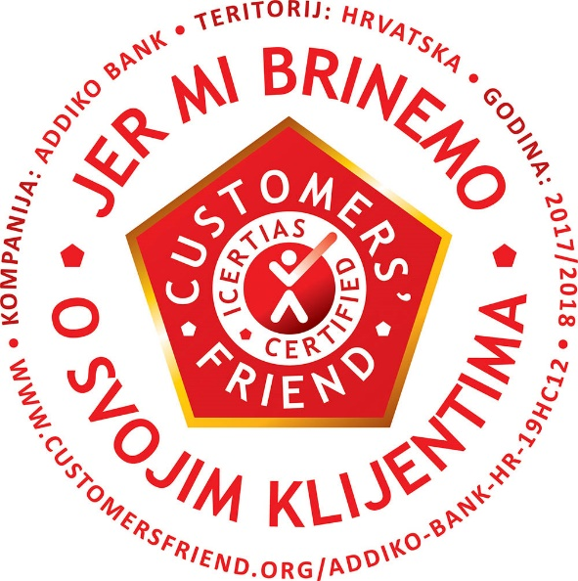



PRIOPĆENJE ZA MEDIJE

Addiko Bank dobila međunarodni certifikat "prijatelj klijenata"

Zagreb, 11. srpnja 2017. – Addiko Bank d.d. je postala prva banka u Hrvatskoj kojoj je dodijeljen prestižan međunarodni certifikat 'Customers' Friend', koji međunarodna organizacija ICERTIAS dodjeljuje isključivo onim organizacijama koje zadovolje iznimno visoke kvalitativne standarde poslovanja i odnosa sa svojim klijentima i zaposlenicima.

S ukupnom ocjenom od 4,22, od mogućih 5,0, Addiko banka zaslužila je prestižno priznanje ICERTIAS - Customers' Friend na temelju provedenog kvalitativnog sekundarnog istraživanja te analize aktivnosti banke tijekom proteklih godinu dana, a od predstavljanja novog Addiko brenda. U fokusu istraživanja u prvom redu bili su stav i odnos banke u proteklih 12 mjeseci prema klijentima, kvaliteta korisničke podrške, kvaliteta odnosa prema zaposlenicima i poslovnim partnerima, ocjena inovativnosti u poslovanju, financijska stabilnost, konkurentnost, kvaliteta odnosa s medijima, kvaliteta komunikacije s klijentima i javnosti, dostupnost, intuitivnost, kompetencije, ali i brojni drugi faktori koji utječu na ukupnu kvalitetu usluge. Posebno dobre ocjene Banka je dobila u kategorijama Odnos s poslovnim partnerima (4,6), Jednostavnost (4,6), Opća ocjena odnosa sa klijentima (4,5) i Inovativnost (4,5).

„Mi smo u poslu pružanja financijskih usluga, ali prije svega u poslu ispunjavanja očekivanja i odgovaranja na potrebe i zahtjeve naših klijenata, te nikad ne smijemo izgubiti iz vida da je 'kako', tj. kvaliteta bitnija od onoga 'što' radimo. Prošle godine smo svojim klijentima dali obećanje jasnog, jednostavnog i izravnog bankarstva i ponosna sam što smo kvalitetu naše usluge podigli na znatno viši nivo, te kao prva banka u Hrvatskoj zaslužili ovaj certifikat. Međutim, najvažnije je što to na svojem primjeru osjete naši klijenti“, izjavila je Maja Čulig, direktorica marketinga Addiko Grupe.
„Zadovoljstvo nam je pozdraviti pristupanje Addiko banke u Hrvatskoj u prestižan ICERTIAS - Customers' Friend klub. Drago nam je da je Addiko banka u proteklih godinu dana pokazala kako se marketinška obećanja od prošlogodišnjeg rebrandinga do danas, doista odražavaju na njen svakodnevni rad. Vjerujemo da će i današnje potpisivanje ICERTIAS Customers' Friend deklaracije koja obvezuje potpisnike na uzoran odnos prema klijentima, zaposlenicima i poslovnim partnerima dodatno usmjeriti Addiko prema daljnjoj i kontinuiranoj izgradnji što kvalitetnijeg odnosa sa klijentima i zajednicom u kojoj djeluje“, dodala je Petra Škrlec, Certification Executive ICERTIAS – International Certification Association.

Ulaskom u ICERTIAS Customers' Friend međunarodni program, Addiko banka je potvrdila svoju predanost ka daljnjem pružanju izvrsne usluge prema svojim klijentima, poslovnim partnerima i zaposlenicima.

O metodologiji

Organizacije koje žele pristupiti ICERTIAS Customers' Friend certifikacijskom programu, podvrgnute su strogom i detaljnom sekundarnom istraživanju tržišta od strane stručnih ICERTIAS analitičara. Samo one kompanije koje u ICERTIAS Customers' Friend istraživanju postignu ukupnu ocjenu višu od 3,99, mogu pristupiti ICERTIAS Customers' Friend certifikacijskom programu.

O programu ICERTIAS - Customers' Friend

Međunarodni program ICERTIAS - Customers' Friend za cilj ima povećati transparentnost komunikacije između proizvođača i davatelja usluga te krajnjih konzumenata (potrošača), kao i poticati sve sudionike tržišta na što odgovornije ponašanje prema vlastitim zaposlenicima i prirodnom okolišu.
Tvrtke i organizacije koje se odluče pristupiti ICERTIAS - Customers' Friend certifikacijskom programu obvezuju se nastojati svojim potrošačima, kupcima, odnosno klijentima ponuditi proizvode i usluge prema najvišim kvalitativnim standardima uz najkonkurentniju moguću cijenu posebno obraćajući pozornost na cjelokupno korisničko iskustvo kao i na ukupno korisničku podršku nakon prodaje samog proizvoda odnosno usluge.
Javnost i potrošači na tržištu mogu prepoznati tvrtke i organizacije koje su članice ICERTIAS - Customers' Friend certifikacijskog programa time što one u svojoj promociji i/ili korporativnoj komunikaciji ističu ICERTIAS - Customers' Friend identifikacijski pečat u formi crvenog pentagonalnog dijamanta. Dodatne informacije o ICERTIAS - Customers' Friend programu, kao i kompletan tekst ICERTIAS - Customers' Friend deklaracije možete naći na web adresi www.customersfriend.org.

O ICERTIAS organizaciji

ICERTIAS je glas potrošača i u fokusu rada mu je interes potrošača. Temeljem iskustva i mišljenja javnosti, koristeći inovativna tržišna istraživanja, ICERTIAS precizno traži, otkriva, certificira i nagrađuje vrhunske tvrtke, proizvode i usluge kako bi se potrošačima diljem svijeta olakšala odluka pri kupnji.
Sa svojim certifikacijskim programima Best Buy Award, QUDAL - QUality meDAL i Customers' Friend, ICERTIAS je prisutan u više od 40 zemalja svijeta na pet kontinenata. ICERTIAS certifikacijske oznake danas ponosno nose proizvodi i usluge brojnih renomiranih međunarodnih kompanija uključujući i P&G, Unilever, Nestlé, Heineken, Henkel, Dr. Oetker, T-Mobile, Vodafone i brojne druge.
Na tržištima na kojima je ICERTIAS organizacija prisutna, u prosjeku i preko 70% građanstva ističe da bi radije kupovalo proizvode i usluge koji nose ICERTIAS certifikacijske oznake.
ICERTIAS je mlada, inovativna organizacija osnovana 2011. godine u Zurichu u Švicarskoj gdje je i danas registrirana kao "ICERTIAS - International Certification Association GmbH". Organizacija je stvorena i izrasla u vremenu u kojem sveprisutni internet, mobilni smart uređaji i socijalne digitalne mreže iz temelja mijenjaju navike potrošača diljem svijeta.
ICERTIAS certifikati razvijeni su upravo u tom novom dobu – za to novo doba.
Više informacija o ICERTIAS organizaciji možete naći na www.icertias.com.

